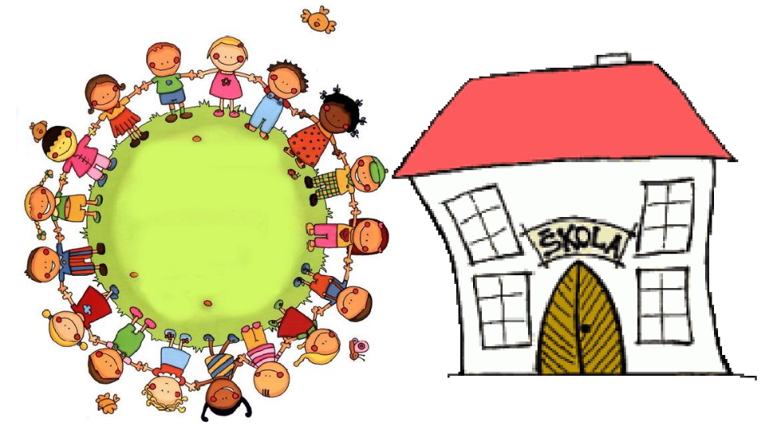

VÝROČNÍ ZPRÁVA

MŠ TŘEBENICE

ŠKOLNÍ ROK

2024/2025

Mateřská škola Třebenice je malá venkovská škola s kapacitou 22 dětí.
V tomto školním roce byli pracovníky mateřské školy:
Petra Píšová DiS. – ředitelka praxe 15 let, z toho 7 let v MŠ Třebenice
Lucie Hortová – učitelka praxe 11 let, z toho let 5 roky v MŠ Třebenice
Lucie Suchánková – učitelka, 1 rokem v MŠ Třebenice
Naděžda Filipcová – školnice + POP praxe 6 let v MŠ Třebenice

Ve školní roce 2024/2025 bylo zapsáno 22 dětí. Z Třebenic, Plešic, Chroustova, Stropešína, Valče a Slaviček.
Mateřskou školu navštěvovalo 12 dětí předškolního věku, 10 dětí ve věku 3 – 5 let. V tomto školním roce jsem se jako ředitelka opět snažila dětem zajistit při výchově a vzdělávání takové činnosti, které odpovídaly věkovým a individuálním potřebám dětí. Paní učitelka Lucie Hortová má velmi hezký vztah k dětem, přistupuje k dětem individuálně a respektuje jejich potřeby, dostatečně děti motivuje, nechává dětem prostor k vlastnímu vyjádření a fantazii. Jsme velice rády, že se Nám podařilo v tomto roce přijmout do našich řad paní učitelku Lucii Suchánkovou.
Paní školnice a kuchařka Naděžda Filipcová je důležitou součástí naší mateřské školy, děti na paní Naďu velice kladně reagují, mají k ní důvěru, zajišťuje dětem dobrou a vyváženou stravu a každodenní péči, i co se týče úklidu a bezpečnosti v naší MŠ.

Máme otevřený operační program OPJAK díky kterému, můžeme zajistit spoustu inovativního vzdělávání jak v mateřské škole, tak i mimo mateřskou školu, komunitní setkávání s rodiči a DVPP.
V polovině druhého pololetí jsem ukončily Mape IV, které bylo zaměřeno na čtenářskou gramotnost u předškolních dětí.

Před začátkem nového školního roku 2024/2025 nám byla zřizovatelem pořízena nová kuchyň včetně spotřebičů a nových rozvodů el. energie. Nové školní hřiště za které jsme velice rádi, jelikož původní už bylo nevyhovující.

V průběhu roku jsme pořídili do MŠ z projektu JAK- pro vzdělávání předškoláků logiturn a logiplay, ActivPanel LX (interaktivní tabuli), výtvarné potřeby na nový školní rok, tonery do tiskáren, vzdělávací pomůcky, sportovní potřeby na školní zahradu, kuchyňské potřeby, vysavač, ponorný mixér, notebook, balíček interaktivních programů na školní rok, odpadkové koše na školní zahradu. Jelikož příští školní rok budeme mít mladší děti, museli jsme pořídit nový stůl a židle do jídelny. Z ONIV jsme pořídili vzdělávací pomůcky pro děti.

AKCE PRO RODIČE

AKCE PRO DĚTI A RODIČE
Název akce: | .Termín:
SCHŮZKA RODIČŮ | Září
DRAKIÁDA | Září
VYSTOUPENÍ ŽONGLÉR | Říjen
PODZIMNÍ TVOŘENÍ S RODIČI | Říjen
POPRVÉ KUCHAŘEM – INOVATIVNÍ VZDĚLÁVÁNÍ V MŠ | Říjen
KOMUNITNÍ SETKÁNÍ S RODIČI- ZÁBAVNÉ UČENÍ | Říjen
VÁNOČNÍ FOCENÍ | Říjen
KLINICKÁ LOGOPEDKA pí.CHLOUPKOVÁ | Říjen
DIVADLO O PERNÍKOVÉ CHALOUPCE | Listopad
VÁNOČNÍ TVOŘENÍ pí.DUŠOVSKÁ | Listopad
ROZSVĚCOVÁNÍ VÁNOČNÍHO STROMU | Listopad
MIKULÁŠ V MŠ | Prosinec
DIVADLO V MŠ VÁNOČNÍ POHÁDKA | Prosinec
JEŽÍŠEK V MŠ | Prosinec
INFORMATIKA-PROGRAMOVÁNÍ-INOVATIVNÍ VZDĚLÁVÁNÍ V MŠ | Únor
STŘED – ŤUK, ŤUK, KDO, TAM? | Únor
NÁVŠTĚVA ZŠ SVĚTÝLKO | Únor
DIVADLO MATÝSEK, DRÁČEK MUDROVÁČEK V MŠ | Únor
KARNEVAL V MŠ | Únor
STŘED ŤUK, ŤUK, KDO, TAM ? | Únor
KARNEVAL TŘEBENICE- VYSTOUPENÍ | Březen
VESELÁ VĚDA V MŠ – VODA INOVATIVNÍ VZDĚLÁVÁNÍ | Březen
KLINICKÁ LOGOPEDKA pí. CHLOUPKOVÁ | Březen
NÁVŠTĚVA ZŠ VALEČ- PŘEDŠKOLÁCI | Březen
VESELÁ VĚDA – VZDUCH – INOVAT. VZDĚLÁVÁNÍ V MŠ | Duben
VELIKONOCE- ŠMERALŮV STATEK TŘEBÍČ INOVAT. VZDĚLÁNÍ | Duben
ŠKOLA RYTMU | Duben
ČISTÁ VYSOČINA | Duben
PREVENCE POPÁLKY- INOVAT. VZDĚL. V MŠ | Duben
VESELÁ VĚDA- CHEMIE V KUCHYNI – INOVAT. VZDĚL. V MŠ | Duben
DEN ZEMĚ- INOVAT. VZDĚL. MIMO MŠ | Duben
SRAZ DŘÍVE NAROZENÝCH VYSTOUPENÍ | Duben
ČARODĚJNICKÝ DEN V MŠ | Duben
TVOŘENÍ PRO MAMINKY V MŠ | Květen
FOCENÍ V MŠ I MIMO MŠ, TABLO PŘEDŠKOLÁCI | Květen
PRIMA VIZUS- KONTROLA OČÍ | Květen
ŠMERALŮV STATEK TŘEBÍČ- DEN NA STATKU – INOVAT .VZD.MIMO MŠ | Květen
STŘED – HRAVĚ K EMOCÍM 1. | Červen
STŘED- HRAVĚ K EMOCÍM 2. | Červen
ZAHRADNÍ SLAVNOST – LOUČENÍ S PŘEDŠKOLÁKY | Červen
KNIHOVNA – PROGRAM PRO DĚTI | Červen

Absolvovali jsme webinář pro ředitelku, učitelky a POP pracovnici – školení hygienického minima.
Suchánková Lucie – webinář asistent pedagoga.

Petra Píšová DiS. | Lucie Hortová
Školení hygienického minima a systému HACCP | Školení hygienického minima a systému HACCp
Jak pracovat s dítětem s vývojovou disfázií | Tvořivá a zážitková práce s pohádkovou knihou
Novela zákoníku práce ve školství | Logopedická prevence
Rozvoj sluchového vnímání a fonem. u dětí

V průběhu roku proběhla kontrola na úseku BOZP a PO s panem Šalbabou. Nebyly zjištěny žádné nedostatky.
V září revize akumulačního topení v MŠ.
Dále proběhla revize hřiště a mísnosti pro pohybové aktivity. Veřejnosprávní kontrola zřizovatele,
kontrola hasicích přístrojů, revize prodlužovacích přívodů a spotřebičů, revize hromosvodu, servis kanalizačních systémů.

Závěrem bych ráda uvedla, že naším cílem je vytvářet příjemné pracovní prostředí a pohodovou atmosféru pro děti i rodiče. Prohlubovat spolupráci s rodiči, zřizovatelem, okolními MŠ a ZŠ, i širší veřejnost a nabízet výhody a možnosti malé mateřské školy.

V Třebenicích dne 30.6.2025 …………………………………………..
Ředitelka MŠ Petra Píšová DiS.

